Van Eeden-De lente
Gedicht van de Week
Week 24, 2013
www.arspoetica.nl
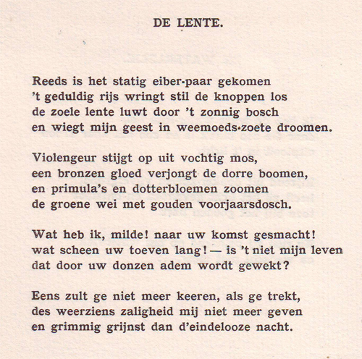
Omdat we de afgelopen dagen hebben kennisgemaakt met het voorjaar,
deze week een gedicht over dit seizoen.
Het is uit 1882 en verscheen in 1898 in de bundel
“Enkele verzen” van Frederik van Eeden (1860-1932)
Hij is een van de Tachtigers vooral bekend is van zijn roman “De kleine Johannes”
Het eerste deel van het gedicht is volop in optimistische sfeer,
de laatste strofe eindigt in mineur.
Van “Carpe diem”(pluk de dag) tot “Memento Mori”(gedenk te sterven)

